Frisch entpuppt

Systemanbieter HEWI stattet das Hotel Cocoon in Salzburg mit minimalistischen Türdrückern und barrierefreien Sanitär-lösungen aus.

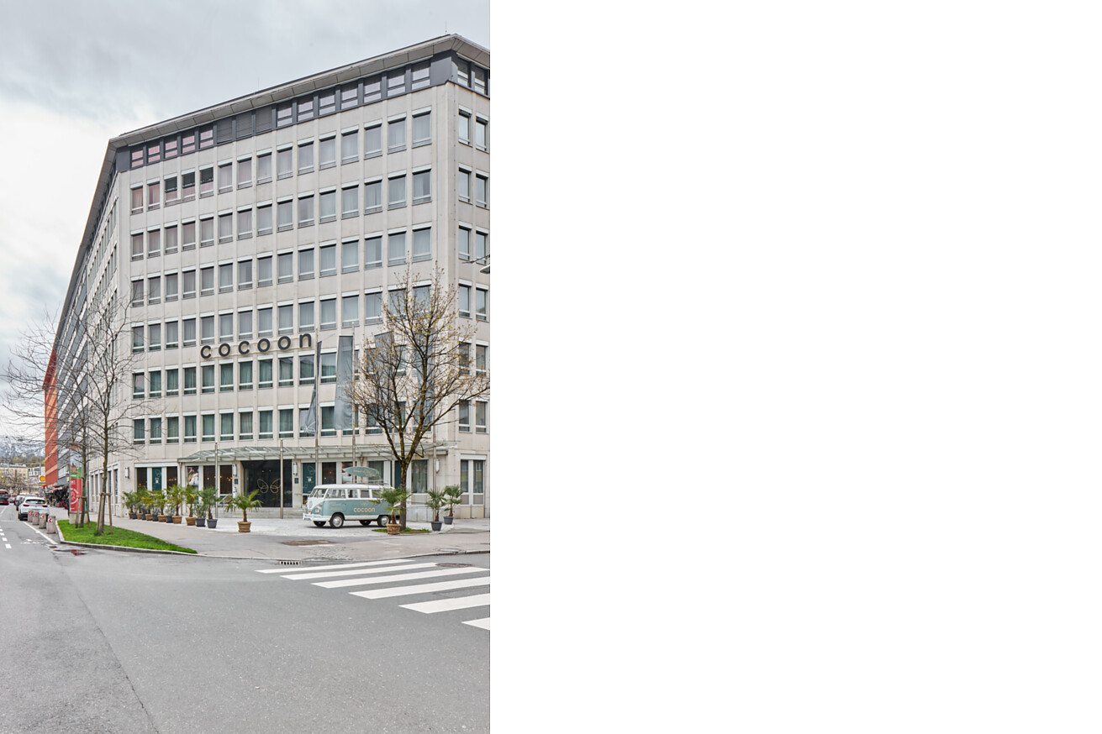

Das neue Cocoon in bester Lage direkt am Salzburger Hauptbahnhof ist der erste Standort der feinen Lifestylehotels außerhalb Deutschlands. Auf sieben Stockwerken entwickelte das Gestaltungsbüro Dreimeta aus Augsburg für das ehemalige Bürogebäude ein zeitgemäßes urbanes Hotel mit 119 Zimmern und einem offenen Lobbykonzept. In Salzburg wird dabei die neue Designlinie „Cocoon Next“ aufgegriffen, die zeitgleich im Münchner Flagship Hotel am Sendlinger Tor umgesetzt wird. Mit im Einsatz ist im Cocoon Salzburg das zeitlose und minimalistische Türdrücker System 162 von HEWI in edlem Schwarz matt. Auch für die barrierefreie Ausstattung der Bäder in den Hotelzimmern wählten die Kreativen von Dreimeta ästhetische, funktionale und robuste Systeme von HEWI, die sich gut miteinander kombinieren lassen.  „Cocoon Next“ steht für die neue Generation der etablierten Hotelmarke, die vor 15 Jahren in München von Johannes Eckelmann gegründet wurde. Als einer der Ersten besetzte er die damalige Nische der Budget-Design-Hotels. Die Cocoon Häuser stehen für individuelle Lifestylehotels mitten im Herzen einer Stadt. Konzeptionell erfolgt mit dem neuen Haus in Salzburg und der Neugestaltung des Ursprungs-Cocoons in München eine Rückbesinnung auf die Bedeutung des Begriffs „Cocoon“ (Kokon). So hat etwa jedes Haus einen Schmetterling als Paten. Das Insekt und seine Metamorphose von der Raupe zum Schmetterling nimmt Einfluss auf die Materialität, die Farbgebung und die Story der Häuser. „Von der geheimnisvollen Raupe über die Verpuppung im Ruhepol Zimmer bis hin zum kontaktfreudigen Schmetterling durchleben Reisende verschiedene Inspiration und Energie während ihres Aufenthalts in den neuen Cocoon Hotels“, erklärt Lisa Burger, Development Managerin bei Cocoon.  Ganzheitliches Interieur mit überzeugenden Details  In gebauten Raum umgesetzt hat die Geschichte von der Metamorphose der Raupe zum Schmetterling das Augsburger Kreativstudio Dreimeta. Das Credo des interdisziplinären Gestaltungsbüros lautet: Emotionalisierung des Raumes – Innenarchitektur, die Geschichten erzählt und die Sinne berührt. Die Lobby entwarfen Dreimeta als lebendigen, einladenden urbanen Ort, der mit großformatigen floralen Motiven und kräftigen Farben die Gäste empfängt. Als Rückzugsort hingegen wurden die Hotelzimmer mit gedeckteren, erdigen Farbtönen gestaltet, die mit Korbmöbel- und leuchten einen wohnlichen Charme verströmen.  Schwarze Accessoires, wie Bettleuchten oder Garderobenstangen ergänzen das Interior in den Räumen des Cocoon. Dazu passend wählten Dreimeta das zeitlose und minimalistische Türdrücker System 162 von HEWI in edlem Schwarz matt aus. „Die Lösungen von HEWI sind schlicht und funktional und ergänzen unsere Innenarchitekturkonzepte immer sehr gut, ohne sich in den Vordergrund zu stellen“, sagt Andrea Kraft-Hammerschall, Innenarchitektin und CEO des Büros Dreimeta.  In der Edition matt besticht die HEWI Serie 162 mit ihrer charakteristischen Optik durch eine besonders edle Oberfläche, die haptisch überzeugt und sehr wertig wirkt. Das samtige Finish wird durch ein spezielles Veredelungsverfahren erreicht, bei dem die Polyamid-Produkte einzeln von Hand mit Glasperlen gestrahlt werden. Die beim Cocoon gewählte Variante mini wirkt mit der kombinierten verkleinerten Schlüsselrosette besonders elegant.  Im Zeichen des Universal Design  Neben den Türdrückern kommen im Cocoon Salzburg auch HEWI Systeme in den barrierefreien Bädern zum Einsatz. HEWI gilt seit Jahrzehnten als Spezialist für barrierefreie Lösungen und entwickelt neue Produkte stets nach den Ansprüchen des Universal Designs. In den Bädern des Cocoon verhelfen Lösungen wie der Stützklappgriff und der besonders leichte Einhänge-Duschsitz aus dem System 900 körperlich eingeschränkten Hotelgästen zu einer vereinfachten Nutzung. Alle HEWI Systeme für barrierefreie Bäder eint, dass sie mit ihrer Funktionalität, hoher Qualität und einer hygienischen, pflegeleichten Gestaltung überzeugen.  „Unser Ziel ist sowohl eine ästhetische als auch die normgerechte, barrierefreie Gestaltung ohne Kompromisse“, betont Antonia Wileschek, Produktmanagerin Design bei HEWI. Zudem wählten Dreimeta für das Cocoon die Vorhangstange mit Deckenabhängung aus der HEWI Designklassiker-Serie 477/801 aus. Der Duschhandlauf mit Brausehalterstange stammt aus der Serie 805, die wie die Serie 477/801 auf dem Rundrohrdesign beruht. „Mit den HEWI Produkten lassen sich die barrierefreien Zimmer und Bäder genauso ästhetisch und wohnlich gestalten wie die übrigen Bereiche“, betont die Innenarchitektin Andrea Kraft-Hammerschall.  Daten und Fakten  Projekt: Cocoon Hotel Salzburg  Standort: Rainerstraße 29, 5020 Salzburg (AT)  Bauherr: Eckelmann Service GmbH, Grünwald,  www.cocoon-hotels.de  Designkonzept/Innenarchitektur:  DREIMETA GmbH & Co. KG, Augsburg, www.dreimeta.com  Architektur/Umbau: A.C.C. Ziviltechniker GmbH, Wien (AT), www.acc-zt.com  HEWI Systeme: Türdrücker System 162 Schwarz matt mini mit Schlüsselrosette; Mobiler Stützklappgriff, Edelstahl, System 900; Einhängesitz System 900; Duschhandlauf mit Brausehalterstange, Edelstahl, Serie 805 Classic; Vorhangstange mit Deckenabhängung, Serie 477/801  Fertigstellung: Juni 2022  Fotos: Philipp Maier, www.philipp-maier.com  Bad Arlosen, im Oktober 2023  Abdruck honorarfrei / Beleg erbeten |  | Herausgeber | Redaktion  HEWI  Marke + Vertrieb  HEWI Heinrich Wilke GmbH  Postfach 1260  34442 Bad Arolsen  +49 5691 82-0  presse@hewi.de  www.hewi.com  Clara Brenneker  +49 5691 82-214  cbrenneker@hewi.de  Abdruck frei - Beleg erbeten

1 Im Zeichen des Schmetterlings: Das neue Cocoon Hotel in Salzburg befindet sich in einem ehemaligen Bürogebäude, ganz in der Nähe des Hauptbahnhofs. Dreimeta aus Augsburg entwarfen für das Gebäude ein zeitgemäßes urbanes Hotel mit 119 Zimmern und einem offenen Lobbykonzept. Foto: Philipp Maier
2 Die öffentliche Lobby entwickelten Dreimeta als einen lebendigen Ort, der mit großformatigen floralen Motiven und kräftigen Farben die Gäste empfängt. Foto: Philipp Maier
3 Die Hotelzimmer wurden als Rückzugsort für die Hotelgäste mit gedeckteren, erdigen Farbtönen gestaltet. Schwarze Accessoires, wie wie auch das minimalistische Türdrücker System 162 von HEWI ergänzen das Interior in den Räumen des Cocoon. Foto: Philipp Maier
4 In der Edition matt besticht die HEWI Serie 162 mit ihrer charakteristischen Optik durch eine besonders edle Oberfläche, die haptisch überzeugt und sehr wertig wirkt. Foto: Philipp Maier
1. |  | 2.
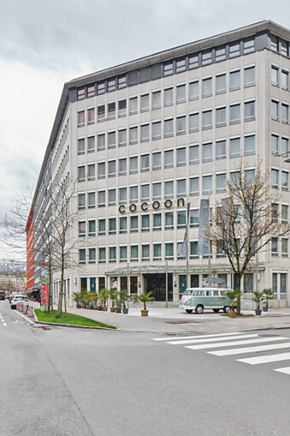 |  | 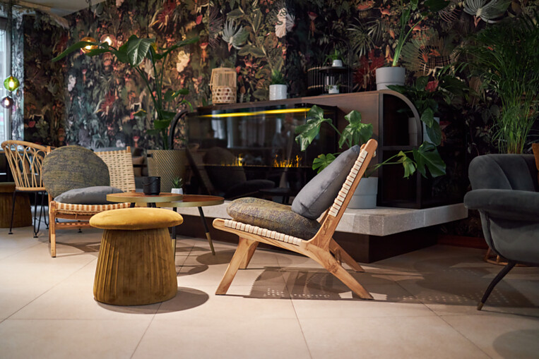
3. |  | 4.
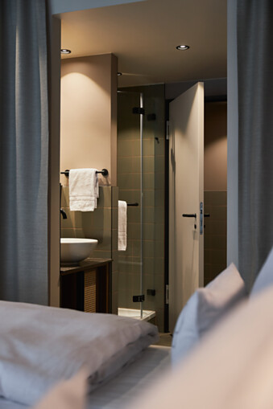 |  | 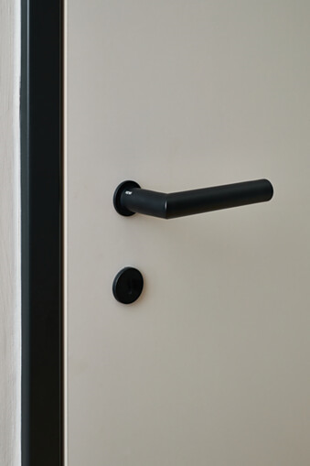

5 „Mit den HEWI Produkten lassen sich die barrierefreien Zimmer und Bäder genauso ästhetisch und wohnlich gestalten wie die übrigen Bereiche“, betont Andrea Kraft-Hammerschall, Innenarchitektin und CEO des Büros Dreimeta. Foto: Philipp Maier
6 Neben den Türdrückern kommen im Cocoon Salzburg auch HEWI Systeme in den barrierefreien Bädern zum Einsatz, wie etwa der Stützklappgriff aus der Serie 900. Foto: Philipp Maier
5. |  | 6.
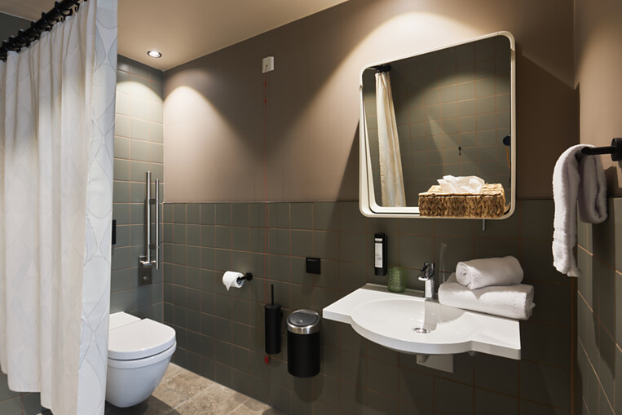 |  | 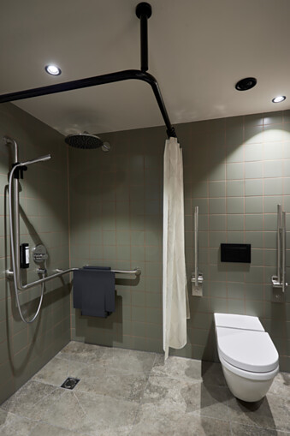

HEWI Heinrich Wilke GmbH
Seit seiner Gründung 1929 hat sich HEWI zu einem Systemanbieter für übergreifende Lösungen in den Bereichen Baubeschlag, Sanitär-Accessoires sowie barrierefreier Produkte entwickelt. In den vergangenen 90 Jahren ist das Unternehmen zum Themenführer im Bereich Barrierefreiheit und zum anerkannten Experten in Sachen Systemdesign gewachsen. Gemäß des Universal Designs stehen für HEWI die individuellen Bedürfnisse des Menschen im Mittelpunkt.

QR-Code der Medieninformation

